准备工作及环境需求：
环境需求：X86、ARM架构服务器均可；
欧拉镜像：https://repo.openeuler.org/openEuler-24.03-LTS/virtual_machine_img/riscv64/
QEMU版本：https://www.qemu.org/download/

安装支持 RISC-V 架构的 QEMU
需使用 QEMU 8.0 或更高版本 qemu版本下载链接：https://www.qemu.org/download/ （可下载最新qemu支持更多指令集）。按照指导手册见（https://docs.openeuler.org/zh/docs/24.09/docs/Installation/riscv_qemu.html）：
安装命令如下：
- tar -xvf qemu-9.0.2.tar.xz
- yum install libspice-protocol-dev libepoxy-dev libgtk-3-dev libspice-server-dev build-essential autoconf automake autotools-dev pkg-config bc curl gawk git bison flex texinfo gperf libtool patchutils mingw-w64 libmpc-dev libmpfr-dev libgmp-dev libexpat-dev libfdt-dev zlib1g-dev libglib2.0-dev libpixman-1-dev libncurses5-dev libncursesw5-dev meson libvirglrenderer-dev libsdl2-dev
- mkdir -p /home/qemu/qemu-install
- cd qemu-9.0.2/
- mkdir res
- cd res/
- ../configure --target-list=riscv64-softmmu,riscv64-linux-user --prefix=/home/qemu/qemu-install --enable-slirp
- make -j
- make install
- qemu-system-riscv64 --version（查看版本，验证是否安装成功）

二、启动
1）下载openEuler RISC-V 磁盘映像
https://repo.openeuler.org/openEuler-24.03-LTS/virtual_machine_img/riscv64/
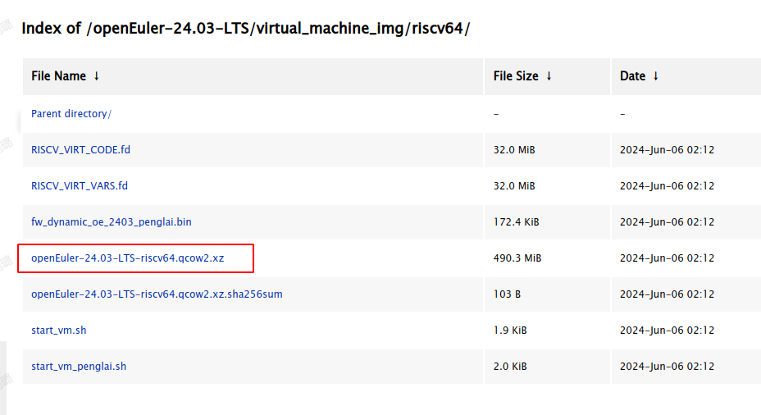
将磁盘镜像放入启动脚本的目录包：qemu-riscv64.tar.gz
进入qemu-riscv64目录后：检查含initramfs-6.6.0.img、vmlinuz-6.6.0、openEuler-24.03-LTS-riscv64.qcow2、start.sh
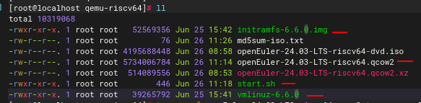
配置环境变量：
export LD_LIBRARY_PATH=/home/qemu/qemu-install/lib64:$LD_LIBRARY_PATH
启动虚机：./start.sh （启动成功后，即可运行测试。注意：不能挂后台，需保持该窗口一直在线）
用户：root 登录密码：openEuler12#$
打开新窗口远程连接登录虚机：物理机ip+端口12071
启动脚本如下：
cat start.sh
/home/qemu/qemu-install/bin/qemu-system-riscv64 \
-nographic \
-cpu max,vlen=128 \
-machine virt \
-smp 64 -m 256G \
-kernel vmlinuz-6.6.0 \
-initrd initramfs-6.6.0.img \
-drive file=openEuler-24.03-LTS-riscv64.qcow2,format=qcow2,id=hd0,if=none \
-device virtio-blk-device,drive=hd0 \
-device virtio-net-device,netdev=usernet \
-netdev user,id=usernet,hostfwd=tcp::12071-:22 \
-append 'root=/dev/vda2 console=ttyS0' \
备注：
-cpu max 表示开启qemu支持的所有指令集，可通过升级qemu版本支持更多指令集

三、系统配yum
进入虚机后，挂载系统镜像即可用本地yum安装软件包：
备注：网站下载everything.iso
https://www.openeuler.org/zh/download/archive/detail/?version=openEuler%2024.03%20LTS
